Присосавшихся к телу клещей следует немедленно удалить, стараясь не оторвать погруженный в кожу хоботок, ранку продезинфицировать раствором йода. В целях безопасности лучше обратиться для удаления клеща в медицинскую организацию. Важно знать, что уничтожать снятых клещей, раздавливая их пальцами, ни в коем случае нельзя. Через ссадины и микротрещины на поверхности рук можно занести смертельно опасную инфекцию.  Одной из мер, способных предупредить возникновение тяжелых последствий, является немедленное обращение к медицинскому работнику при появлении любых признаков недомогания в течение 14 дней после присасывания клеща или пребывания на природе.  КАК ВЕСТИ СЕБЯ ПОСЛЕ ТОГО, КАК УДАЛЕН КЛЕЩ  В течение 2-х недель в 7 часов утра и 6 часов вечера измерять температуру тела, отмечая её в температурном листе, и при повышении её выше 37 градусов немедленно обратиться в лечебное учреждение. К врачу следует сразу же обратиться и при появлении слабости, болей в суставах или пояснице, головной боли.  ПОМНИТЕ, ЧТО В СЛУЧАЕ ПОЗДНЕГО ОБРАЩЕНИЯ ЗА МЕДИЦИНСКОЙ ПОМОЩЬЮ ВЫ МОЖЕТЕ УМЕРЕТЬ, НЕСМОТРЯ НА УСИЛИЯ МЕДИЦИНСКИХ РАБОТНИКОВ! КЛЕЩИ МОГУТ БЫТЬ ИСТОЧНИКОМ НЕ ТОЛЬКО КРЫМСКОЙ ГЕМОРРАГИЧЕСКОЙ ЛИХОРАДКИ, НО И ДРУГИХ КЛЕЩЕВЫХ ИНФЕКЦИЙ! | Осторожно клещ!  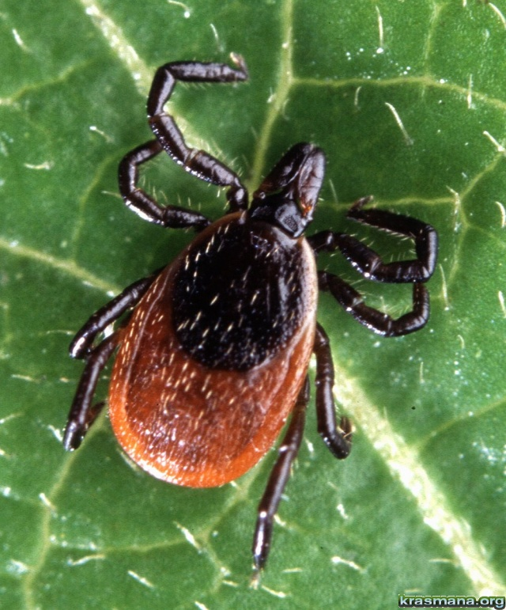  Центр медицинской профилактики БУ РК «РЦСВПМ №2 «Сулда»
Клещи являются источником повышенной опасности, поскольку после присасывания могут заразить человека не только Крымской геморрагической лихорадкой, но и другими инфекционными заболеваниями. Число инфекций, передающихся клещами, увеличивается с каждым годом.  Вирусоносителем может быть и домашний скот после нападения клещей. Заболеваемость характеризуется сезонностью с максимумом с мая по август (в нашем регионе случаи заболеваний регистрируются с апреля по сентябрь).  Воротами инфекции является кожа в месте укуса клеща или мелкие травмы при контакте с кровью больных людей. Опасно также неосторожное раздавливание неприсосавшегося клеща при удалении с тела или одежды при наличии незаметных микротравм на коже. Несмотря на то, что домашние животные не болеют после укуса клеща, в их крови также в определенный период может находиться вирус КГЛ, поэтому контакт с кровью, например, при принятии родов у коров, создает риск заражения КГЛ. На месте ворот инфекции выраженных изменений не наблюдается.  Заболевание легче предупредить, чем лечить.  Отправляясь отдыхать на природу или выполняя на стрижке овец, ухаживая за животными, не забывайте о мерах личной профилактики в защите от клещей. Немаловажное значение имеет специальная одежда. Особенно эффективный результат достигается при совмещении спецкостюма с химическими препаратами. При отсутствии такого костюма, собираясь необходимо одеться так, чтобы уменьшить возможность заползания клещей под одежду, на открытые участки кожи. Штаны должны быть заправлены в сапоги, гольфы или носки – с плотной резинкой. Верхняя часть одежды должна быть заправлена в брюки, а манжеты рукавов плотно прилегать к руке. На голове желателен капюшон или другой головной убор (например, платок, концы которого следует заправлять под воротник). Лучше, чтобы одежда была однотонной, так как клещи на ней более заметны. | Не забывайте о том, что клещи чаще ползут снизу вверх. Ошибочно то мнение, что клещи нападают с деревьев или высоких кустов, поскольку они подстерегают своих хозяев среди растительности нижнего яруса. Именно в травянистой среде клещи имеют лучшую защиту от солнечных лучей и больше шансов встретить свою добычу.  Помните, что необходимо не реже, чем через каждые 1,5-2 часа проводить само- и взаимоосмотры для обнаружения прицепившихся клещей и их удаления. Не забывайте, что обычно клещи присасываются не сразу. Чаще всего они присасываются там, где кожа наиболее тонкая и нежная: за ушами, на шее, под мышками, в волосистой части головы, в паховой области. Нередко их снимают и с других участков тела.  Для выбора места отдыха предпочтительны сухие участки с песчаной почвой или участки, лишенные травянистой растительности. Иногда люди могут пострадать от клещей, занесенных в дом случайно с цветами, ветками, на одежде.  Недопустимо проводить аэрозольную обработку воздуха в помещениях или наносить средство на одетого человека! Обработка снятой одежды проводится на открытом воздухе, в защищенном от ветра месте, с расстояния 20-25 см от них, держа баллон на вытянутой руке. Одежду просушить и надевать на нижнее белье. Одежду для детей обрабатывают только взрослые. Хранят обработанную одежду в полиэтиленовом пакете, повторную обработку проводят по мере необходимости или после стирки.  Не рекомендуется носить обработанную одежду беременным и кормящим женщинам. Одной упаковки средства спрея достаточно для обработки 2 комплектов одежды, повторная обработка которой производится только через 10-15 суток или ее стирки.  Ухаживая за животными (принимая роды, снимая с них клещей), участвуя в забое животных, необходимо надевать перчатки, не допускать попадания крови на незащищенные кожные покровы, в глаза, на слизистые оболочки носа и рта.

